**Instalación servidor web apache HTTP:**

|  |
| --- |
| sudo apt-get update sudo apt-get install apache2 |

|  |
| --- |
| ps -ef | grep apache2 |

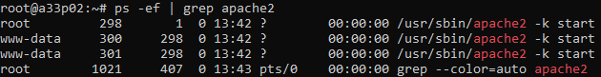

|  |
| --- |
| sudo apt install net-tools  netstat -ltn |

|  |
| --- |
| ls -l /var/www/html  sudo nano /etc/apache2  ls -l /etc/apache2 |



**Ficheros de configuración:**

|  |
| --- |
| sudo nano /etc/apache2/apache2.conf |

|  |
| --- |
| sudo nano 000-default.conf |

|  |
| --- |
| ls -l /etc/apache2/sites-enabled |



|  |
| --- |
| sudo nano /etc/apache2/apache2.conf |

- ¿Se permiten conexiones persistentes (todas las conexiones de un usuario se atienden en La misma conexión TCP), ¿Qué directiva define este comportamiento?

Si, KeepAlive

 - ¿Cuál es el fichero de errores? ¿Qué directiva lo define?

ErrorLog

Consulta el fichero /etc/apache2/ports.conf. ¿Qué puerto es el que escucha peticiones http en servidor apache2? ¿Qué puerto escuchará también si se habilitara el módulo modssl?

80, 443

|  |
| --- |
| sudo nano /etc/apache2/apache2.conf |

|  |
| --- |
| sudo nano /etc/apache2/sites-available/000-default.conf |

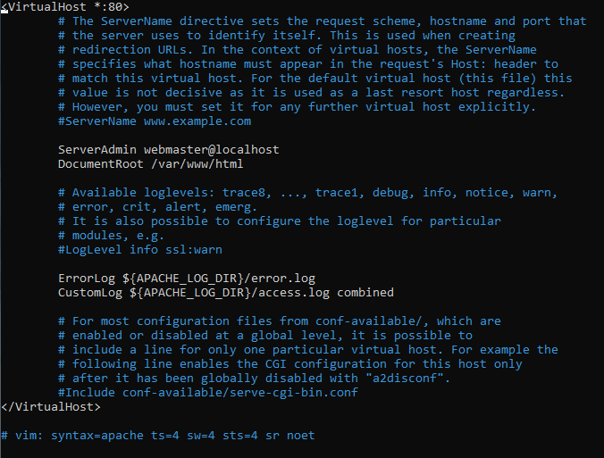

|  |
| --- |
| sudo mv /var/www/html/index.html /var/www/html/indice.html |

|  |
| --- |
| sudo nano /etc/apache2/sites-available/000-default.conf |

|  |
| --- |
| sudo nano /var/www/html/despliegue.html |

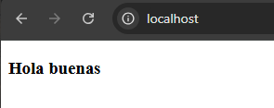

|  |
| --- |
| http://localhos:80/ciclos/listado.html |

|  |
| --- |
| sudo nano /etc/apache2/sites-available/000-default.conf |

